|  |  |
| --- | --- |
|  | THỰC HÀNH OPENSTACK CLOUD  XÂY DỰNG HỆ THỐNG MẠNG SỬ DỤNG LỆNH |

Nhóm học phần: 20Nh10

1) Mã Sinh viên, Họ và Tên: 102200013, Nguyễn Công Cường

2)

3)

MỤC LỤC

1. Giới thiệu bộ lệnh OpenStack 1

2. Truy xuất từ xa vào máy OpenStack 1

3. Kiểm tra thông tin mạng 2

4. Xem thông tin hệ thống OpenStack 3

5. Tạo và quản lý mạng internal intnetXYZ 4

6. Tạo và quản lý router routerXYZ 7

6.1. Tạo mới một router 7

6.2. Xem lại danh sách các router 7

6.3. Gắn subnetXYZ01 vào routerXYZ01 8

7. Tạo và quản lý security group và keypairs 9

8. Tạo máy ảo instance vmXYZ và gắn vào mạng inetXYZ01 12

8.1. Tải các file ảnh cirros-0.3.4-x86_64-disk.img từ internet 13

8.2. Tạo một instance vmCirrosXYZ01 mới 13

8.3. Tạo và gắn địa chỉ IP floating cho máy vmCirrosXYZ01 16

9. Gắn routerXYZ01 vào mạng provider để kết nối ra mạng bên ngoài 18

10. Các lệnh thao tác trên instance 19

11. Các lệnh thao tác trên network/router 20

12. Xem thông tin hệ thống OpenStack (dành cho admin) 20

13. Tạo và quản lý flavor (dành cho admin) 23

14. Zone 23

15. Tạo và quản lý mạng provider external 192.168.1.0/24 trên OpenStack Queens (dành cho admin) 24

16. TÀI LIỆU THAM KHẢO 24

*>> Yêu cầu chụp hình ảnh là kết quả thực hành của SV. Không sử dụng lại hình ảnh của bài lab.*

# Truy xuất từ xa vào máy OpenStack

Mở cửa sổ lệnh, gõ:

C:\User> del .ssh

C:\User> ssh sv102102102@wandertour.ddns.net

Kết quả xuất hiện

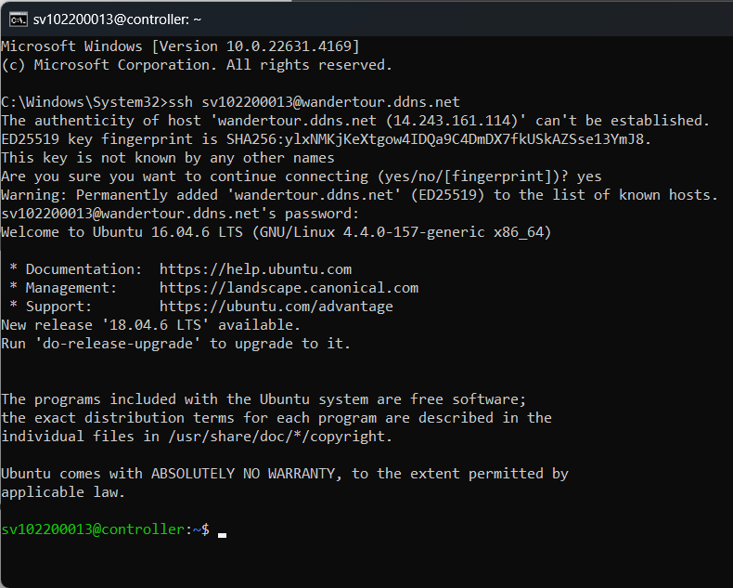

102445566@compute11:~$ openstack –help

# Giới thiệu bộ lệnh OpenStack

https://docs.openstack.org/python-openstackclient/queens/cli/command-list.html

102445566@compute11:~$

# Kiểm tra thông tin mạng

102445566@compute11:~$ ping 192.168.1.10

Pinging 192.168.1.10 with 32 bytes of data:

Reply from 192.168.1.10: bytes=32 time=508ms TTL=64

…

102445566@compute11:~$ ping controller

102445566@compute11:~$ ping 192.168.1.11

Pinging 192.168.1.11 with 32 bytes of data:

Reply from 192.168.1.11: bytes=32 time=3ms TTL=64

…

102445566@compute11:~$ ping compute11

102445566@compute11:~$ ping 192.168.1.12

Pinging 192.168.1.12 with 32 bytes of data:

Reply from 192.168.1.12: bytes=32 time=8ms TTL=64

…

102445566@compute11:~$ ping compute12

102445566@compute11:~$ ping 192.168.1.13

Pinging 192.168.1.13 with 32 bytes of data:

Reply from 192.168.1.13: bytes=32 time=8ms TTL=64

…

102445566@compute11:~$

102445566@compute11:~$ ping compute12

102445566@compute11:~$ ping compute14

* Xem không gian đĩa cứng còn sẵn và được sử dụng của hệ thống tập tin trên hệ thống Linux

102445566@compute11:~$ df -h

Filesystem Size Used Avail Use% Mounted on

udev 4.9G 0 4.9G 0% /dev

tmpfs 999M 9.0M 990M 1% /run

/dev/sda1 118G 8.6G 103G 8% /

tmpfs 4.9G 0 4.9G 0% /dev/shm

tmpfs 5.0M 0 5.0M 0% /run/lock

tmpfs 4.9G 0 4.9G 0% /sys/fs/cgroup

tmpfs 999M 0 999M 0% /run/user/0

tmpfs 999M 0 999M 0% /run/user/1000

102445566@compute11:~$ df -h /

Filesystem Size Used Avail Use% Mounted on

/dev/sda1 118G 8.6G 103G 8% /

102445566@compute11:~$

* Xem file /etc/hosts

102445566@compute11:~$ cat /etc/hosts

* Xem file /etc/hostname

102445566@compute11:~$ cat /etc/hostname

* Xem file /etc/network/interfaces

102445566@compute11:~$ cat /etc/network/interfaces

# Xem thông tin hệ thống OpenStack

* Xem quotas

source admin-openrc //them len nay moi chay duoc

102445566@compute11:~$ nova quota-show

+-----------------------------+-------+

| Quota                       | Limit |

+-----------------------------+-------+

| instances                   | 10    |

| cores                       | 20    |

| ram                         | 51200 |

| floating_ips                | 10    |

| fixed_ips                   | -1    |

| metadata_items              | 128   |

| injected_files              | 5     |

| injected_file_content_bytes | 10240 |

| injected_file_path_bytes    | 255   |

| key_pairs                   | 100   |

| security_groups             | 10    |

| security_group_rules        | 20    |

+-----------------------------+-------+

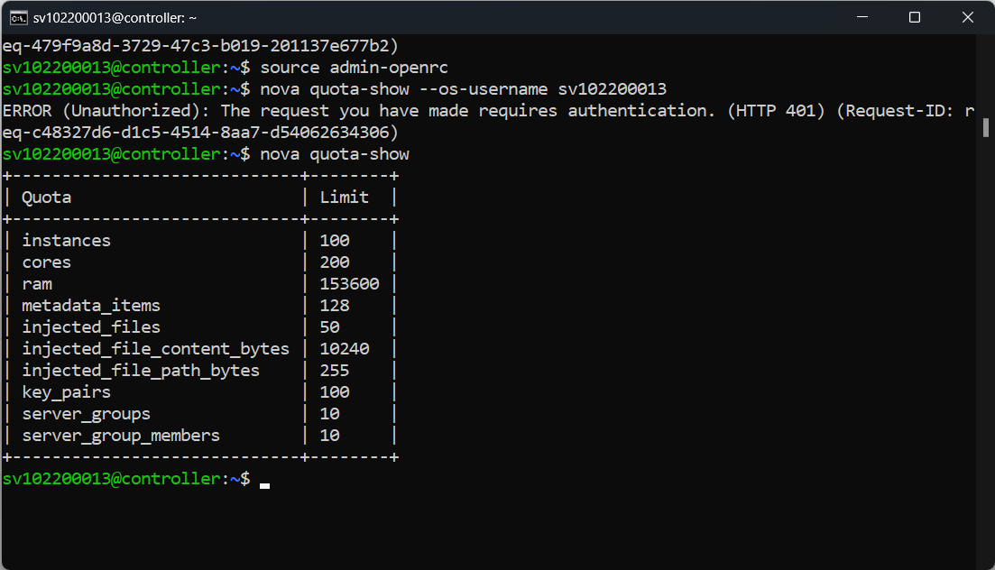

102445566@compute11:~$ neutron quota-show

+---------------------+-------+

| Field               | Value |

+---------------------+-------+

| floatingip          | 50    |

| network             | 50    |

| port                | 50    |

| rbac_policy         | 10    |

| router              | 30    |

| security_group      | 30    |

| security_group_rule | 100   |

| subnetXYZ              | 10    |

| subnetXYZpool          | -1    |

+---------------------+-------+

* Xem thông tin dịch vụ Keystone trên máy Controller

102445566@compute11:~$ openstack token issue

+------------+----------------------------------+

| Field      | Value                            |

+------------+----------------------------------+

| expires    | 2017-09-25T08:52:43.852859Z      |

| id         | c7cc86605b354d5aa2f55221c5c5b2af |

| project_id | 8db297b01cd74f36a5c6b44f1dcf6b66 |

| user_id    | 6498de5bfbbe4a39852da7e21a388b1f |

+------------+----------------------------------+

* Xem thông tin dịch vụ Glance trên máy Controller

102445566@compute11:~$ nova service-list

+----+------------------+------------+----------+---------+-------+----------------------------+-----------------+

| Id | Binary           | Host       | Zone     | Status  | State | Updated_at                 | Disabled Reason |

+----+------------------+------------+----------+---------+-------+----------------------------+-----------------+

| 1  | nova-cert        | controller | internal | enabled | up    | 2017-05-10T09:01:39.000000 | -               |

| 2  | nova-consoleauth | controller | internal | enabled | up    | 2017-05-10T09:01:45.000000 | -               |

| 3  | nova-scheduler   | controller | internal | enabled | up    | 2017-05-10T09:01:39.000000 | -               |

| 4  | nova-conductor   | controller | internal | enabled | up    | 2017-05-10T09:01:45.000000 | -               |

| 5  | nova-compute     | compute1   | nova     | enabled | down  | 2017-05-10T08:06:27.000000 | -               |

+----+------------------+------------+----------+---------+-------+----------------------------+-----------------+

# Tạo và quản lý mạng internal intnetXYZ

102445566@compute11:~$ neutron net-create intnetXYZ01

Created a new network:

+---------------------------+--------------------------------------+

| Field                     | Value                                |

+---------------------------+--------------------------------------+

| admin_state_up            | True                                 |

| id                        | b09a2efe-ee9a-4330-82d9-135cf6846361 |

| mtu                       | 0                                    |

| name                      | intnetXYZ01                          |

| port_security_enabled     | True                                 |

| provider:network_type     | vxlan                                |

| provider:physical_network |                                      |

| provider:segmentation_id  | 33                                   |

| router:external           | False                                |

| shared                    | False                                |

| status                    | ACTIVE                               |

| subnetXYZs                |                                      |

| tenant_id                 | 8db297b01cd74f36a5c6b44f1dcf6b66     |

+---------------------------+--------------------------------------+

Kiểm tra kết quả trên giao diện Web dashboard (Chụp hình và bổ sung ngay dưới)!

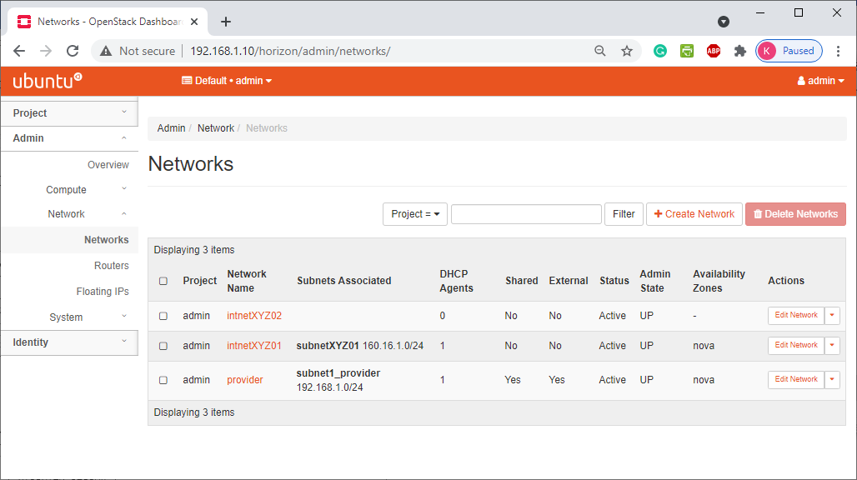

//Nên chọn các địa chỉ khác để tránh trùnh lặp. Ví dụ 171.171.1.0/24, ….

102445566@compute11:~$ neutron subnet-create intnetXYZ01 170.17.1.0/24 --name subnetXYZ01  --allocation-pool start=170.17.1.10,end=170.17.1.100  --gateway 170.17.1.1 --dns-nameserver 8.8.8.8

Created a new subnet:

+-------------------+-------------------------------------------------+

| Field | Value |

+-------------------+-------------------------------------------------+

| allocation_pools | {"start": "170.17.1.10", "end": "170.17.1.100"} |

| cidr | 170.17.1.0/24 |

| created_at | 2021-05-13T04:34:29Z |

| description | |

| dns_nameservers | 8.8.8.8 |

| enable_dhcp | True |

| gateway_ip | 170.17.1.1 |

| host_routes | |

| id | 5324730d-244f-4054-9fcb-0903ec802705 |

| ip_version | 4 |

| ipv6_address_mode | |

| ipv6_ra_mode | |

| name | subnetXYZ01 |

| network_id | 3527fe7b-e946-4fbd-a8bc-3b8ce76c9111 |

| project_id | ec8b2652b0b54b0ba1f2599dab5597f8 |

| revision_number | 0 |

| service_types | |

| subnetpool_id | |

| tags | |

| tenant_id | ec8b2652b0b54b0ba1f2599dab5597f8 |

| updated_at | 2021-05-13T04:34:29Z |

+-------------------+-------------------------------------------------+

102445566@compute11:~$

Kiểm tra kết quả trên giao diện Web dashboard (Chụp hình và bổ sung ngay dưới)!

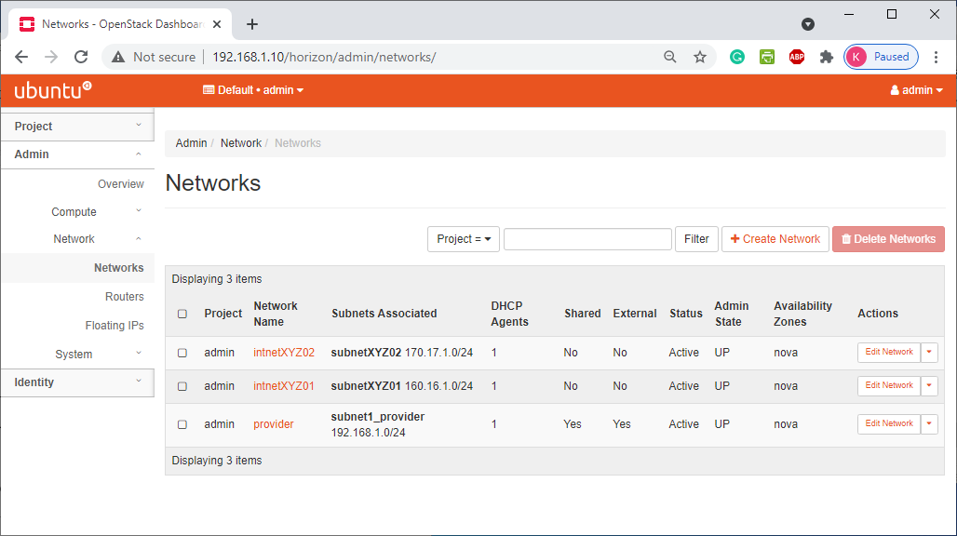

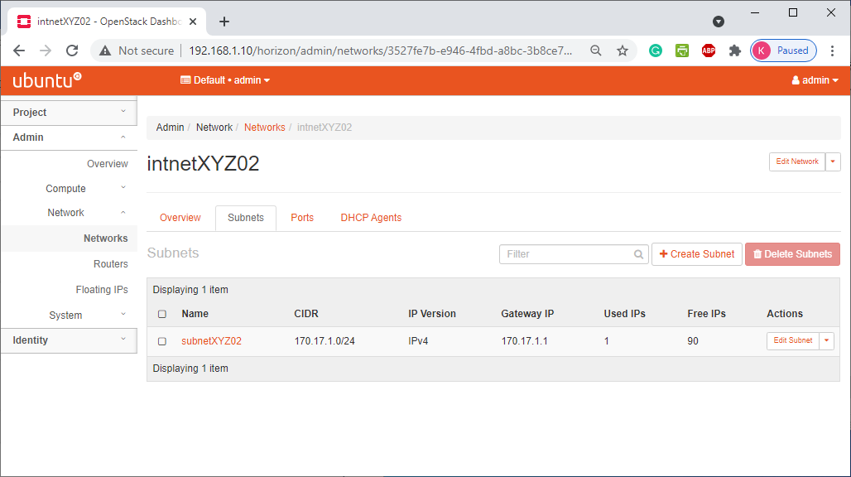

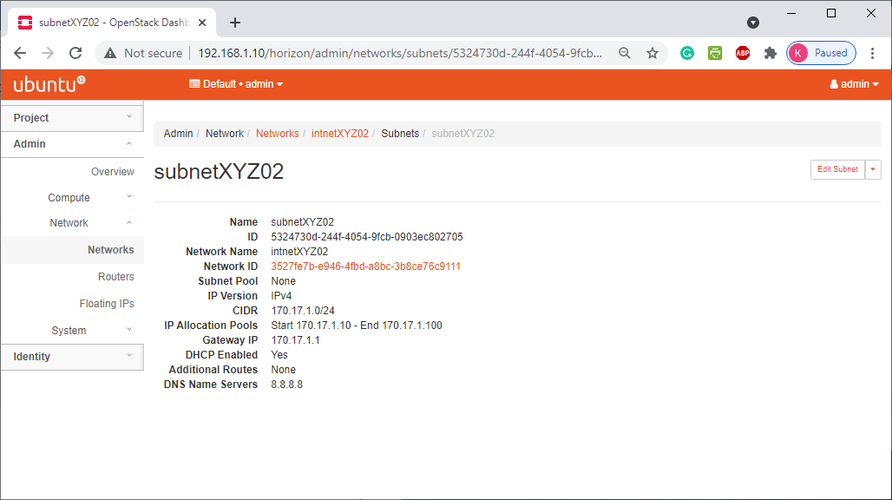

* Xem danh sách các network trong hệ thống

102445566@compute11:~$ openstack network list

+--------------------------------------+-------------+--------------------------------------+

| ID | Name | SubnetXYZs |

+--------------------------------------+-------------+--------------------------------------+

| 4f31a0bc-9753-425e-a395-d115634c1a4c | intnetXYZ01 | a68b25d6-b11f-4260-98a9-5e8123fc012f |

| bbc820f9-9687-4349-aeb6-4e49a9675fa1 | intnetXYZ02 | 187b4668-d648-4168-8d87-6e5015b34d99 |

+--------------------------------------+-------------+--------------------------------------+

Kiểm tra kết quả trên giao diện Web dashboard (Chụp hình và bổ sung ngay dưới)!

* Xem thông tin mạng

102445566@compute11:~$ nova net-list

102445566@compute11:~$ neutron net-list

102445566@compute11:~$ openstack network list

102445566@compute11:~$ neutron port-list --device_owner network:dhcp

102445566@compute11:~$ neutron subnet-list

102445566@compute11:~$ neutron router-list

# Tạo và quản lý router routerXYZ

## Tạo mới một router

102445566@compute11:~$ source user-openrc

102445566@compute11:~$ neutron router-create routerXYZ01

Created a new router:

+-----------------------+--------------------------------------+

| Field                 | Value                                |

+-----------------------+--------------------------------------+

| admin_state_up        | True                                 |

| distributed           | False                                |

| external_gateway_info |                                      |

| ha                    | False                                |

| id                    | c7c187df-2f10-4707-8981-3c06a8adaab2 |

| name                  | routerXYZ01                         |

| routes                |                                      |

| status                | ACTIVE                               |

| tenant_id             | 8db297b01cd74f36a5c6b44f1dcf6b66     |

+-----------------------+--------------------------------------+

Kiểm tra kết quả trên giao diện Web dashboard (Chụp hình và bổ sung ngay dưới)!

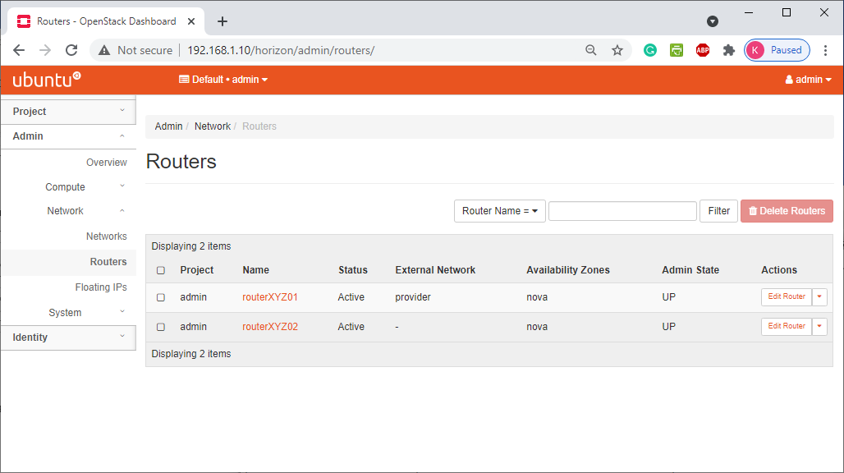

## Xem lại danh sách các router

102445566@compute11:~$ openstack router list

+--------------------------------------+-------------+--------+-------+-------------+-------+----------------------------------+

| ID | Name | Status | State | Distributed | HA | Project |

+--------------------------------------+-------------+--------+-------+-------------+-------+----------------------------------+

| 06e21e58-ae92-46a4-84d0-a0a00e40bf73 | routerXYZ01 | ACTIVE | UP | False | False | ec8b2652b0b54b0ba1f2599dab5597f8 |

+--------------------------------------+-------------+--------+-------+-------------+-------+----------------------------------+

## Gắn subnetXYZ01 vào routerXYZ01

102445566@compute11:~$ neutron router-interface-add routerXYZ01 subnetXYZ01

Added interface 586a45eb-bc19-4346-b2c0-10a9e319b20c to router routerXYZ01.

102445566@compute11:~$

Kiểm tra kết quả trên giao diện Web dashboard (Chụp hình và bổ sung ngay dưới)!

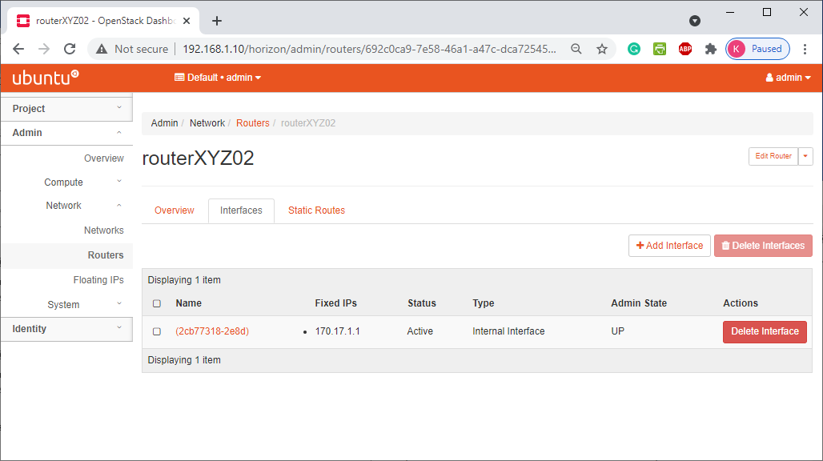

Kiểm tra kết quả trên giao diện Web dashboard (Chụp hình và bổ sung ngay dưới)!

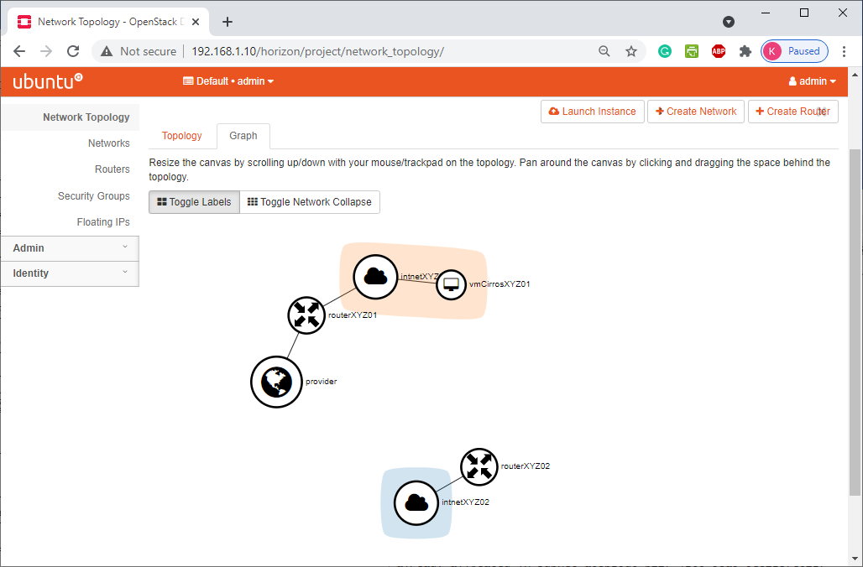

# Tạo và quản lý security group và keypairs

* Xem danh sách các nhóm security

102445566@compute11:~$ openstack security group list

+--------------------------------------+---------+------------------------+

| Id                                   | Name    | Description            |

+--------------------------------------+---------+------------------------+

| 516cd340-64e6-4336-baa1-87ae1a68563b | default | Default security group |

+--------------------------------------+---------+------------------------+

+--------------------------------------+----------+----------------+

Kiểm tra kết quả trên giao diện Web dashboard (Chụp hình và bổ sung ngay dưới)!

* Associate an IP address with an instance in the project

102445566@compute11$ nova secgroup-list-rules default

+----------------+-----------+---------+------------+--------------+

| IP Protocol    | From Port | To Port | IP Range   | Source Group |

+----------------+-----------+---------+------------+--------------+

|                |           |         | default    |              |

| icmp           | -1        | -1      | 0.0.0.0/0  |              |

| tcp            | 1         | 65535   | 0.0.0.0/0  |              |

|                |           |         |            | default      |

| udp            | 1         | 65535   | 0.0.0.0/0  |              |

+----------------+-----------+---------+-------------+-------------+

102445566@compute11 (admin) $> #...................................................................

Let’s find out security group of any one of VM.

Kiểm tra kết quả trên giao diện Web dashboard (!)

* Lệnh nova show

102445566@compute11$ nova show greenboxes-b2647e00-81e3-4290-b9c3-ce5e584c7265 | grep security_groups

| security_groups                      | default                   |

102445566@compute11 (admin) $> #...................................................................

This suggests, our VM1 (greenboxes-b2647e00-81e3-4290-b9c3-ce5e584c7265) is booted with default security group. Now let’s add a rule to default to allow ssh connections(port 22).

* Lệnh nova secgroup-add-rule

 Listing security groups for default security groups, we can verify that default secgrup has a rule for port 22. This means on any virtual machines booted with default security group, port 22 will be open for incoming connection and hence we can make ssh connection. These security group rules are project specific, and project members can edit the default rules for their group and add new rules sets.

102445566@compute11$ nova secgroup-add-rule default tcp 22 22 0.0.0.0/0

+----------------+-----------+---------+------------+------------+

| IP Protocol    | From Port | To Port | IP Range | Source Group |

+----------------+-----------+---------+------------+------------+

| tcp            | 22        | 22      | 0.0.0.0/0  |            |

+----------------+-----------+---------+------------+------------+

102445566@compute11 (admin) $> nova secgroup-list-rules default | grep 22

| tcp            | 22        | 22      | 0.0.0.0/0  |            |

102445566@compute11 (admin) $> #...................................................................

* Lệnh openstack security group rule create

 102445566@VMUbuntu:~$ openstack security group rule create --proto icmp default

+-------------------+--------------------------------------+

| Field             | Value                                |

+-------------------+--------------------------------------+

| created_at        | 2017-02-06T14:02:05Z                 |

| description       |                                      |

| direction         | ingress                              |

| ethertype         | IPv4                                 |

| headers           |                                      |

| id                | ca215cd0-db00-4190-b9d3-4af8846659eb |

| port_range_max    | None                                 |

| port_range_min    | None                                 |

| project_id        | cc19a5b580d34199b534e2e8e87c1be8     |

| project_id        | cc19a5b580d34199b534e2e8e87c1be8     |

| protocol          | icmp                                 |

| remote_group_id   | None                                 |

| remote_ip_prefix  | 0.0.0.0/0                            |

| revision_number   | 1                                    |

| security_group_id | 4a7b2e8e-6caf-4a59-9510-1cae9d0ac89f |

| updated_at        | 2017-02-06T14:02:05Z                 |

+-------------------+--------------------------------------+

102445566@VMUbuntu:~$ openstack security group rule create --proto tcp --dst-port 22 default

+-------------------+--------------------------------------+

| Field             | Value                                |

+-------------------+--------------------------------------+

| created_at        | 2017-02-06T14:02:15Z                 |

| description       |                                      |

| direction         | ingress                              |

| ethertype         | IPv4                                 |

| headers           |                                      |

| id                | 8247408c-e782-4236-a805-977f309d6a51 |

| port_range_max    | 22                                   |

| port_range_min    | 22                                   |

| project_id        | cc19a5b580d34199b534e2e8e87c1be8     |

| project_id        | cc19a5b580d34199b534e2e8e87c1be8     |

| protocol          | tcp                                  |

| remote_group_id   | None                                 |

| remote_ip_prefix  | 0.0.0.0/0                            |

| revision_number   | 1                                    |

| security_group_id | 4a7b2e8e-6caf-4a59-9510-1cae9d0ac89f |

| updated_at        | 2017-02-06T14:02:15Z                 |

+-------------------+--------------------------------------+

Kiểm tra kết quả trên giao diện Web dashboard (Chụp hình và bổ sung ngay dưới)!

102445566@compute11:~$ ssh-keygen -q -N ""

Enter file in which to save the key (/home/ubuntu/.ssh/id_rsa): keyXYZ01

102445566@compute11:~$ ssh-keygen -q -N ""

Enter file in which to save the key (/home/ubuntu/.ssh/id_rsa): keyXYZ03

* Xem lại key vừa tạo

102445566@compute11:~$ openstack keypair create --public-key ~/.ssh/id_rsa.pub keyXYZ01

+-------------+-------------------------------------------------+

| Field       | Value                                           |

+-------------+-------------------------------------------------+

| fingerprint | c6:b9:c0:df:dc:c3:ba:c2:c2:aa:18:eb:c2:9b:b9:3b |

| name        | keyXYZ01                                        |

| user_id     | 6498de5bfbbe4a39852da7e21a388b1f                |

+-------------+-------------------------------------------------+

Kiểm tra kết quả trên giao diện Web dashboard (Chụp hình và bổ sung ngay dưới)!

* Xem danh sách key trên hệ thống

102445566@compute11:~$ openstack keypair list

+-------------------------+-------------------------------------------------+

| Name                    | Fingerprint                                     |

+-------------------------+-------------------------------------------------+

| keypair01               | 78:41:84:f6:4a:31:c3:6f:81:8c:f6:20:05:83:3b:bf |

| keypair02               | fd:8d:d9:53:73:39:23:b7:5e:ed:64:36:df:60:d3:6f |

| keypair03               | b7:d1:3c:ff:5a:ef:63:a8:83:3b:b5:83:e8:45:38:88 |

+-------------------------+-------------------------------------------------+

Kiểm tra kết quả trên giao diện Web dashboard (Chụp hình và bổ sung ngay dưới)!

* Add the new security group, as follows:

$ openstack security group create secgroupXYZ01 --description ‘Security group XYZ01’

* Create global_http --description "Allows Web traffic anywhere on the Internet."
* Add a new group rule, as follows:

$ openstack security group rule create SEC_GROUP_NAME --protocol PROTOCOL --dst-port FROM_PORT:TO_PORT --remote-ip CIDR

* The arguments are positional, and the from-port and to-port arguments specify the local port range connections are allowed to access, not the source and destination ports of the connection:

$ openstack security group rule create global_http --protocol tcp --dst-port 80:80 --remote-ip 0.0.0.0/0

* Create complex rule sets by creating additional rules. For example, if you want to pass both HTTP and HTTPS traffic, run:

$ openstack security group rule create global_http --protocol tcp --dst-port 443:443 --remote-ip 0.0.0.0/0

* Xóa một Security Group

102445566@compute11:~$ openstack security group delete a5a567ee-d497-4069-a193-c0599a0f571c

# Tạo máy ảo instance vmXYZ và gắn vào mạng inetXYZ01

* Xem danh sách các flavor

102445566@compute11:~$ nova flavor-list

+----+-----------+-----------+------+-----------+------+-------+-------------+-----------+

| ID | Name | Memory_MB | Disk | Ephemeral | Swap | VCPUs | RXTX_Factor | Is_Public |

+----+-----------+-----------+------+-----------+------+-------+-------------+-----------+

| 0 | m1.nano | 64 | 1 | 0 | | 1 | 1.0 | True |

| 1 | m2.tiny | 512 | 5 | 0 | | 1 | 1.0 | True |

| 2 | m3.small | 1024 | 10 | 0 | | 1 | 1.0 | True |

| 3 | m5.large | 4096 | 40 | 0 | | 2 | 1.0 | True |

| 4 | m4.medium | 2048 | 20 | 0 | | 4 | 1.0 | True |

+----+-----------+-----------+------+-----------+------+-------+-------------+-----------+

102445566@compute11:~$

* Xem danh sách các images trong hệ thống

102445566@VMUbuntu:~$ openstack image list

+--------------------------------------+--------------------------+--------+--------+

| ID                                   | Name                     | Status | Server |

+--------------------------------------+--------------------------+--------+--------+

| ee58cb48-8cc0-4a95-b30d-8e7f9c2cd08c | Debian Jessie 64-bit     | ACTIVE |        |

| bb45d9f5-d2fb-45b8-bc32-79203bc4fbc5 | cirros-0.3.5-x86_64-disk | ACTIVE |        |

| 4ddf49cc-1c3a-45f6-8288-0f1d724760e2 | linux-tinycore-6.4       | ACTIVE |        |

| 08bcc39d-a6bb-48b6-b0fe-ce30a046bc9e | window-xp-sp3            | ACTIVE |        |

+--------------------------------------+--------------------------+--------+--------+

Kiểm tra kết quả trên giao diện Web dashboard (Chụp hình và bổ sung ngay dưới)!

* Xem danh sách các nhóm security

102445566@compute11:~$ openstack security group list

+--------------------------------------+---------+------------------------+

| Id                                   | Name    | Description            |

+--------------------------------------+---------+------------------------+

| 516cd340-64e6-4336-baa1-87ae1a68563b | default | Default security group |

+--------------------------------------+---------+------------------------+

Kiểm tra kết quả trên giao diện Web dashboard (Chụp hình và bổ sung ngay dưới)!

* Xem danh sách các key

102445566@compute11:~$ openstack keypair list

+----------------+-------------------------------------------------+

| Name           | Fingerprint                                     |

+----------------+-------------------------------------------------+

| keypair01      | 78:41:84:f6:4a:31:c3:6f:81:8c:f6:20:05:83:3b:bf |

| keypair02      | fd:8d:d9:53:73:39:23:b7:5e:ed:64:36:df:60:d3:6f |

| keypair03      | b7:d1:3c:ff:5a:ef:63:a8:83:3b:b5:83:e8:45:38:88 |

+----------------+-------------------------------------------------+

Kiểm tra kết quả trên giao diện Web dashboard (Chụp hình và bổ sung ngay dưới)!

* Xem danh sách các network

102445566@compute11:~$ openstack network list

+--------------------------------------+-----------------------+------+

| ID | Label | CIDR |

+--------------------------------------+-----------------------+------+

| 1415c79d-40c5-4b92-aad0-9b02a7b8db21 | intnet 10.10.10.0/24 | None |

| 12198c9a-65d1-49bc-854f-7ad51aae3d68 | intnetXYZ50 | None |

| 77a45c58-0699-42ec-ae65-9fb20f01e1f5 | extnet 192.168.1.0/24 | None |

| 54430db5-1974-4f2e-8fef-6174c3e57660 | intnet 20.20.20.0/24 | None |

+--------------------------------------+-----------------------+------+

## Tải các file ảnh cirros-0.3.4-x86_64-disk.img từ internet

>> Có thể bỏ qua mục này

102445566@compute11:~$ wget https://download.cirros-cloud.net/0.3.4/cirros-0.3.4-x86_64-disk.img

102445566@compute11:~$ wget https://excellmedia.dl.sourceforge.net/project/qcow2image/TinyCoreLinux/TinyCoreLinuxGUI.qcow2

## Tạo một instance vmCirrosXYZ01 mới

* Tạo mới instance vmCirrosXYZ01 từ image Cirros kết nối vào mạng intnetXYZ01

102445566@compute11:~$ openstack server create --flavor m1.tiny --image cirros-0.3.5-x86_64-disk --nic net-id=intnetXYZ01 vmCirrosXYZ01

+-------------------------------------+-----------------------------------------------------------------+

| Field | Value |

+-------------------------------------+-----------------------------------------------------------------+

| OS-DCF:diskConfig | MANUAL |

| OS-EXT-AZ:availability_zone | |

| OS-EXT-SRV-ATTR:host | None |

| OS-EXT-SRV-ATTR:hypervisor_hostname | None |

| OS-EXT-SRV-ATTR:instance_name | |

| OS-EXT-STS:power_state | NOSTATE |

| OS-EXT-STS:task_state | scheduling |

| OS-EXT-STS:vm_state | building |

| OS-SRV-USG:launched_at | None |

| OS-SRV-USG:terminated_at | None |

| accessIPv4 | |

| accessIPv6 | |

| addresses | |

| adminPass | exEkVsECk58p |

| config_drive | |

| created | 2021-05-13T05:19:08Z |

| flavor | m1.nano (0) |

| hostId | |

| id | 6b4f5451-0609-4786-b802-68935fbc4c61 |

| image | cirros-0.3.5-x86_64-disk (c59a27c1-1828-49c9-9e00-2835ffda2eff) |

| key_name | None |

| name | vmCirrosXYZ01 |

| progress | 0 |

| project_id | ec8b2652b0b54b0ba1f2599dab5597f8 |

| properties | |

| security_groups | name='default' |

| status | BUILD |

| updated | 2021-05-13T05:19:08Z |

| user_id | 146da1b45a4247099e10cf6a1bf03a28 |

| volumes_attached | |

+-------------------------------------+-----------------------------------------------------------------+

102445566@compute11:~$

Kiểm tra kết quả trên giao diện Web dashboard (Chụp hình và bổ sung ngay dưới)!

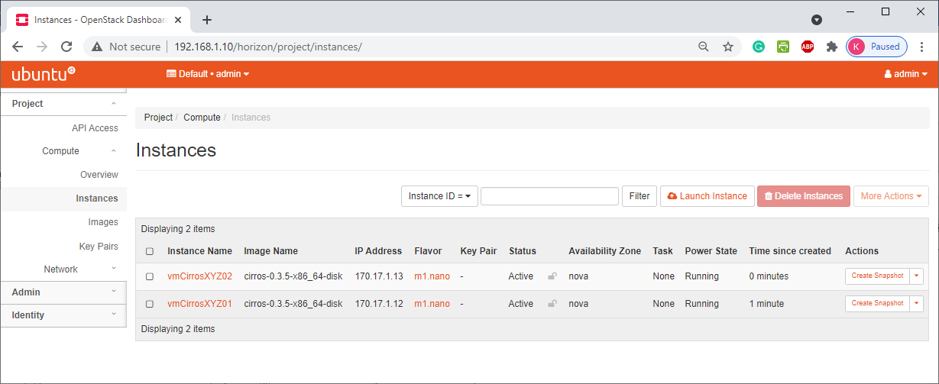

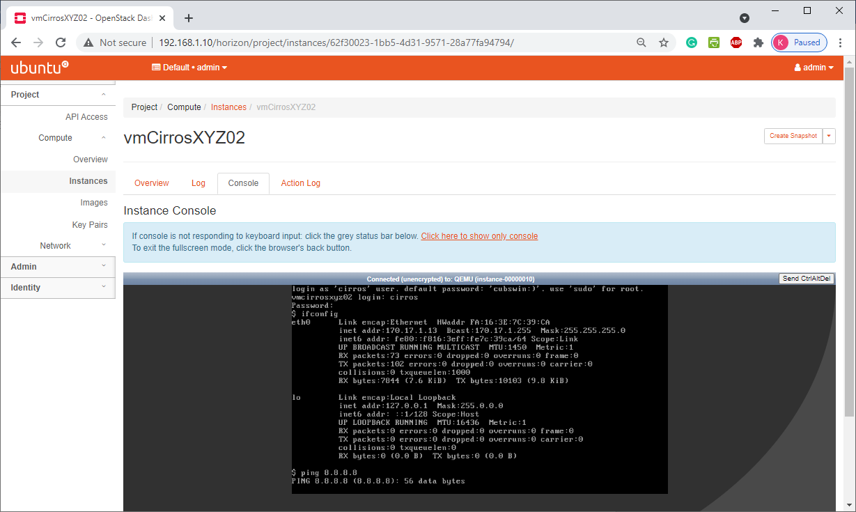

Kiểm tra kết quả trên giao diện Web dashboard (Chụp hình và bổ sung ngay dưới)!

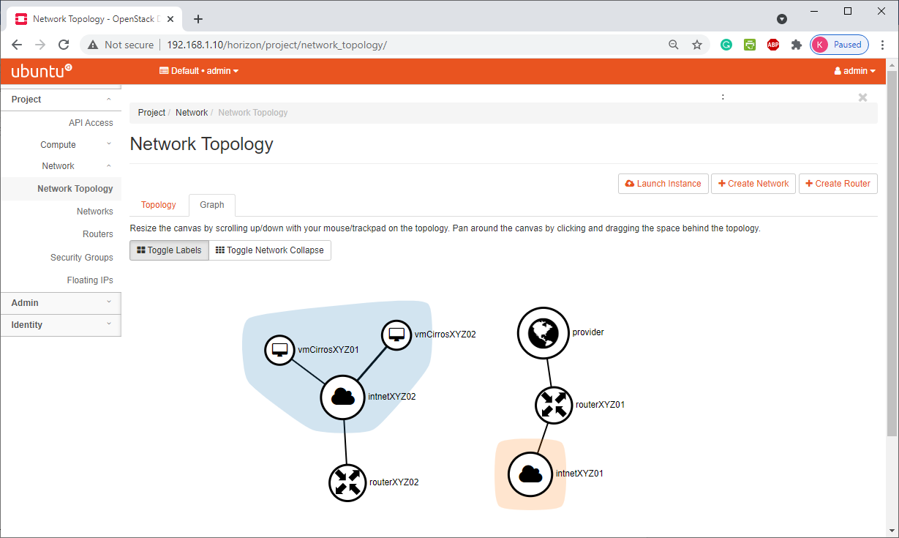

## Tạo và gắn địa chỉ IP floating cho máy vmCirrosXYZ01

* To list all floating IP addresses that are allocated to your project

102445566@compute11:~$ openstack floating ip list

+--------------------------------------+-----------------------+--------------+-------------+--------------------------------------+

| ID | Pool | IP | Fixed IP | Instance ID |

+--------------------------------------+-----------------------+--------------+-------------+--------------------------------------+

| 0eb680dc-c659-4a79-81fa-a0df17ad3890 | extnet 192.168.1.0/24 | 192.168.1.51 | 10.10.10.20 | bb0e63f6-150b-4f13-985d-0aeba01724f3 |

| 5097d3ca-ff6a-4156-9225-d05f69127fae | extnet 192.168.1.0/24 | 192.168.1.90 | None | None |

| af086be9-8591-4c30-8546-a6f5f445b19e | extnet 192.168.1.0/24 | 192.168.1.93 | 10.10.10.21 | eafbb1bd-a281-48fd-9963-2f29cb2471b6 |

| b8e5f7d4-3be0-4f4c-bd0f-2fb0c5b79937 | extnet 192.168.1.0/24 | 192.168.1.91 | None | None |

+--------------------------------------+-----------------------+--------------+-------------+--------------------------------------+

102445566@compute11:~$

Kiểm tra kết quả trên giao diện Web dashboard (Chụp hình và bổ sung ngay dưới)!

* List all project instances with which a floating IP address could be associated

102445566@compute11:~$ openstack server list --ip 192.168.

* Associate an IP address with an instance in the project

102445566@compute11:~$ openstack ip floating add 192.168.1.51 b1ed6d24-214a-48aa-b08b-34aa911d8977

* Kết nối từ bên ngoài vào máy instance qua địa chỉ IP floating

Kiểm tra kết quả trên giao diện Web dashboard (Chụp hình và bổ sung ngay dưới)!

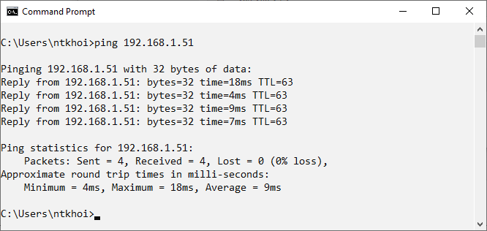

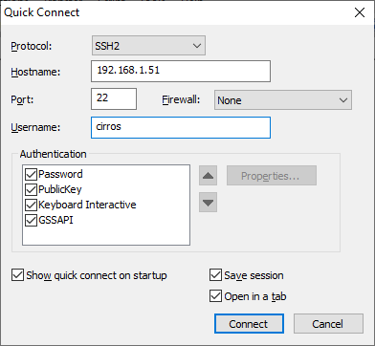

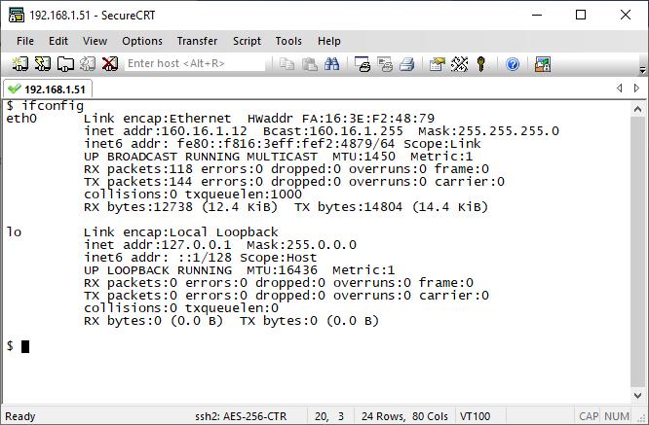

* Tham khảo: Disassociate floating IP addresses

102445566@compute11:~$ openstack ip floating delete 192.168.1.51

# Gắn routerXYZ01 vào mạng provider để kết nối ra mạng bên ngoài

//Lệnh này do admin xử lý

ubuntu@compute11:~$ neutron router-interface-add routerNh99901 subnet1_provider

Kiểm tra kết quả trên giao diện Web dashboard (Chụp hình và bổ sung ngay dưới)!

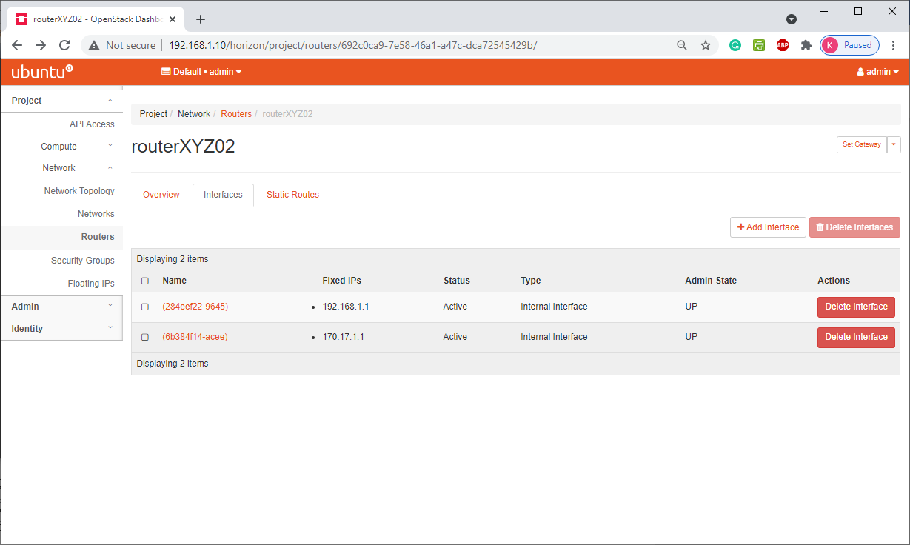

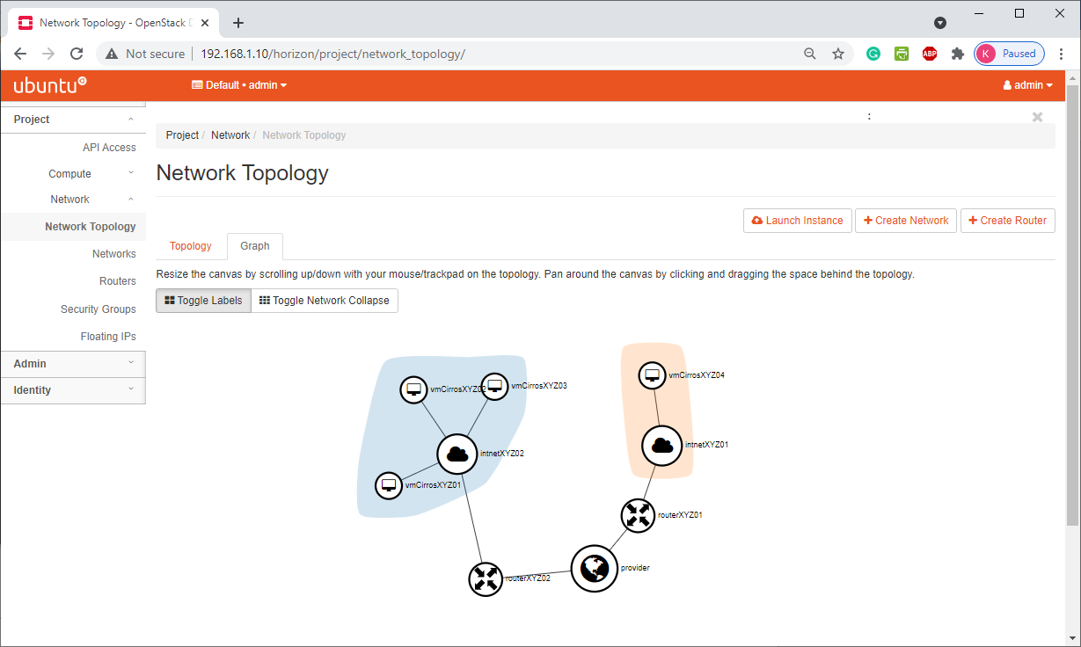

Kết quả từ máy vmCirros03 ping đến máy 192.168.1.200

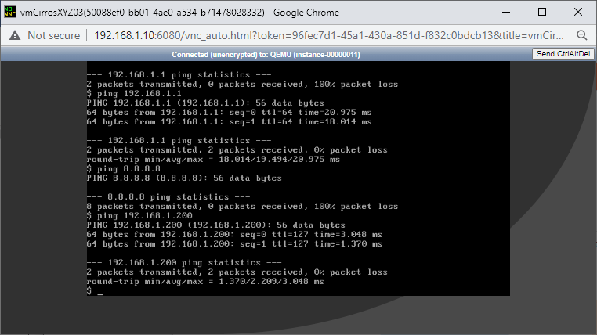

# Các lệnh thao tác trên instance

* Xem danh sách các instances trong hệ thống

102445566@compute11:~$ nova list

102445566@compute11:~$ openstack server list

* Khởi động lại một instance

102445566@compute11:~$ openstack server reboot vmCirrosXYZ01

* Xóa một instance

102445566@compute11:~$ openstack server delete vmCirrosXYZ01

102445566@compute11:~$ openstack server list

* Pause an instance:

[user@localhost]$ openstack server pause <myInstance>

* Unpause an instance:

[user@localhost]$ openstack server unpause myInstance

* Suspend and resume an instance
* To suspend an instance:

[user@localhost]$ openstack server suspend myInstance

* To resume a suspended instance:

[user@localhost]$ openstack server resume myInstance

* Stop and start an instance

[user@localhost]$ openstack server stop myInstance

* Start a stopped instance

[user@localhost]$ openstack server start myInstance

* Checking your instance's status

[user@localhost]$ openstack server show myInstance

# Các lệnh thao tác trên network/router

* Delete the subnetXYZ

 102445566@compute11:~$ neutron subnet-delete subnetXYZ01

* Delete the Neutron network

 102445566@compute11:~$ neutron net-delete intnetXYZ01

# Xem thông tin hệ thống OpenStack (dành cho admin)

* Xem thông tin các thành phần của neutron

102445566@compute11:~$ source admin-openrc

102445566@compute11:~$ openstack network agent list

+--------------------------------------+--------------------+------------+-------------------+-------+-------+---------------------------+

| ID | Agent Type | Host | Availability Zone | Alive | State | Binary |

+--------------------------------------+--------------------+------------+-------------------+-------+-------+---------------------------+

| 43fbb666-f74e-4177-96fd-9994d42ab872 | L3 agent | controller | nova | :-) | UP | neutron-l3-agent |

| 47f47eca-4771-4c97-896e-3779872d0c9d | Open vSwitch agent | compute1 | None | :-) | UP | neutron-openvswitch-agent |

| 52a24a4a-da0e-4542-ad4e-576b6824d9b1 | Metadata agent | controller | None | :-) | UP | neutron-metadata-agent |

| 53d47920-ec4b-4558-85af-37f584fde698 | DHCP agent | controller | nova | :-) | UP | neutron-dhcp-agent |

| b27e64ee-1da0-4164-84a1-18170deb8889 | Open vSwitch agent | controller | None | :-) | UP | neutron-openvswitch-agent |

+--------------------------------------+--------------------+------------+-------------------+-------+-------+---------------------------+

102445566@compute11:~$

* Xem thông tin dịch vụ Keystone trên Controller

102445566@compute11:~$ source admin-openrc

102445566@compute11:~$ openstack token issue

+------------+----------------------------------+

| Field | Value |

+------------+----------------------------------+

| expires | 2017-05-10T09:52:15.929378Z |

| id | 81fbfc13f50246af93a9ed8ab7bea3db |

| project_id | 8db297b01cd74f36a5c6b44f1dcf6b66 |

| user_id | 6498de5bfbbe4a39852da7e21a388b1f |

+------------+----------------------------------+

* Xem thông tin dịch vụ Nova trên Controller

102445566@compute11:~$ nova service-list

102445566@compute11:~$ openstack compute service list

http://10.10.10.10:9696

http://10.10.10.10:35357

* Xem thông tin dịch vụ Glance trên Controller

102445566@compute11:~$ nova service-list

+----+------------------+------------+----------+---------+-------+----------------------------+-----------------+

| Id | Binary | Host | Zone | Status | State | Updated_at | Disabled Reason |

+----+------------------+------------+----------+---------+-------+----------------------------+-----------------+

| 1 | nova-cert | controller | internal | enabled | up | 2017-05-10T09:01:39.000000 | - |

| 2 | nova-consoleauth | controller | internal | enabled | up | 2017-05-10T09:01:45.000000 | - |

| 3 | nova-scheduler | controller | internal | enabled | up | 2017-05-10T09:01:39.000000 | - |

| 4 | nova-conductor | controller | internal | enabled | up | 2017-05-10T09:01:45.000000 | - |

| 5 | nova-compute | compute1 | nova | enabled | down | 2017-05-10T08:06:27.000000 | - |

+----+------------------+------------+----------+---------+-------+----------------------------+-----------------+

102445566@compute11:~$

102445566@compute11:~$ neutron agent-list

+--------------------------------------+--------------------+------------+-------+----------------+---------------------------+

| id | agent_type | host | alive | admin_state_up | binary |

+--------------------------------------+--------------------+------------+-------+----------------+---------------------------+

| 2a645d1d-e653-4c7c-9277-e47a040be9ab | L3 agent | controller | :-) | True | neutron-l3-agent |

| 8f7db2d0-8da4-4c97-b9d8-3fce21fc596d | DHCP agent | controller | :-) | True | neutron-dhcp-agent |

| c89d4f97-c179-446a-ab52-bbfd09f128fa | Linux bridge agent | controller | :-) | True | neutron-linuxbridge-agent |

| dd1bd5b7-deb7-4d32-bdc5-953025b9eaf2 | Linux bridge agent | compute1 | :-) | True | neutron-linuxbridge-agent |

| ddf4a57e-e4d6-4672-aec4-97e61a8f4518 | Metadata agent | controller | :-) | True | neutron-metadata-agent |

+--------------------------------------+--------------------+------------+-------+----------------+---------------------------+

102445566@compute11:~$ openstack host list

+------------+-------------+----------+

| host_name | service | zone |

+------------+-------------+----------+

| controller | cert | internal |

| controller | consoleauth | internal |

| controller | scheduler | internal |

| controller | conductor | internal |

| compute1 | compute | nova |

+------------+-------------+----------+

102445566@compute11:~$ nova hypervisor-list

+----+---------------------+-------+---------+

| ID | Hypervisor hostname | State | Status |

+----+---------------------+-------+---------+

| 1 | compute1 | up | enabled |

+----+---------------------+-------+---------+

102445566@compute11:~$

* Xem danh sách các dịch vụ của nova

102445566@compute11:~$ openstack compute service list

+------------------+------------+----------+---------+-------+----------------------------+

| Binary           | Host       | Zone     | Status  | State | Updated At                 |

+------------------+------------+----------+---------+-------+----------------------------+

| nova-cert        | controller | internal | enabled | up    | 2017-09-25T07:51:23.000000 |

| nova-consoleauth | controller | internal | enabled | up    | 2017-09-25T07:51:23.000000 |

| nova-scheduler   | controller | internal | enabled | up    | 2017-09-25T07:51:23.000000 |

| nova-conductor   | controller | internal | enabled | up    | 2017-09-25T07:51:23.000000 |

| nova-compute     | compute1   | nova     | enabled | up    | 2017-09-25T07:51:21.000000 |

+------------------+------------+----------+---------+-------+----------------------------+

* Xem file cấu hình dịch vụ neutron (dành cho admin)

102445566@compute11:~$ cat /etc/neutron/neutron.conf

# Tạo và quản lý flavor (dành cho admin)

source admin-openrc

openstack flavor create --id 0 --vcpus 1 --ram 64 --disk 1 m1.nano

openstack flavor create --id 1 --vcpus 1 --ram 512 --disk 2  m2.tiny

openstack flavor create --id 2 --vcpus 1 --ram 1024 --disk 3 m3.small

openstack flavor create --id 4 --vcpus 1 --ram 2048 --disk 20 m4.medium

* Xem danh sách các flavor trong hệ thống

102445566@compute11:~$ nova flavor-list

+----+-----------+-----------+------+-----------+------+-------+-------------+-----------+

| ID | Name      | Memory_MB | Disk | Ephemeral | Swap | VCPUs | RXTX_Factor | Is_Public |

+----+-----------+-----------+------+-----------+------+-------+-------------+-----------+

| 1  | m1.tiny   | 512       | 1    | 0         |      | 1     | 1.0         | True      |

| 2  | m1.small  | 2048      | 20   | 0         |      | 1     | 1.0         | True      |

| 3  | m1.small | 4096      | 40   | 0         |      | 2     | 1.0         | True      |

| 4  | m1.large  | 8192      | 80   | 0         |      | 4     | 1.0         | True      |

| 5  | m1.xlarge | 16384     | 160  | 0         |      | 8     | 1.0         | True      |

+----+-----------+-----------+------+-----------+------+-------+-------------+-----------+

Kiểm tra kết quả trên giao diện Web dashboard (Chụp hình và bổ sung ngay dưới)!

# Zone

* To view the list of valid zones, use the openstack availability zone list command.

$ openstack availability zone list

+-----------+-------------+

| Zone Name | Zone Status |

+-----------+-------------+

| zone1 | available |

| zone2 | available |

+-----------+-------------+

* To view the list of valid compute hosts, use the openstack host list command.

$ openstack host list

+----------------+-------------+----------+

| Host Name | Service | Zone |

+----------------+-------------+----------+

| compute01 | compute | nova |

| compute02 | compute | nova |

+----------------+-------------+----------+

* To view the list of valid compute nodes, use the openstack hypervisor list command.

$ openstack hypervisor list

+----+---------------------+

| ID | Hypervisor Hostname |

+----+---------------------+

| 1 | server2 |

| 2 | server3 |

| 3 | server4 |

+----+---------------------+

# Tạo và quản lý mạng provider external 192.168.1.0/24 trên OpenStack Queens (dành cho admin)

102445566@compute11:~$ openstack server create --flavor m1.tiny --image cirros-0.3.5-x86_64-disk --nic net-id=intnetXYZ01 --security-group default --key-name keyXYZ01 --availability-zone nova:compute1 vmCirrosXYZ03

Kiểm tra kết quả trên giao diện Web dashboard (Chụp hình và bổ sung ngay dưới)!

* Tạo máy ảo gắn vào mạng inetXYZ01

102445566@compute11:~$ openstack server create --flavor m1.tiny --image cirros-0.3.5-x86_64-disk --nic net-id=intnetXYZ01 --security-group default --key-name keyXYZ01 --availability-zone nova:compute1 vmCirrosXYZ04

//https://docs.openstack.org/newton/install-guide-rdo/launch-instance-networks-provider.html

Trước khi chạy một vm instance, người quản trị phải tạo một mạng provider kết nối với mạng vật lý bên ngoài thông qua lớp 2 (bắc cầu / chuyển mạch). Mạng provider này có một DHCP server cung cấp địa chỉ IP cho các instances. Chỉ có quản trị mới có quyền tạo mạng này do nó kết nối trực tiếp với mạng vật lý bên ngoài.

102445566@compute11:~$ source user-openrc

102445566@compute11:~$ openstack network create --share --external --provider-physical-network provider --provider-network-type flat provider

102445566@compute11:~$ openstack subnet create subnet_provider --network provider --allocation-pool start=192.168.1.50,end=192.168.1.250 --dns-nameserver 8.8.8.8 --gateway=192.168.1.1 --subnetXYZ-range 192.168.1.0/24

# TÀI LIỆU THAM KHẢO

1. Link mã nguồn dự án: https://github.com/openstack/
2. https://docs.openstack.org/queens/user/
3. https://docs.openstack.org/horizon/queens/user/log-in.html#openstack-dashboard-project-tab
4. ..

(Tài liệu lưu hành nội bộ)

-----------------------------------------------

DANH MỤC HÌNH

**No table of figures entries found.**